**FACULDADE SENAC GOIÁS**

**ANÁLISE E DESENVOLVIMENTO DE SISTEMAS**

**2º PERÍODO**

**BANCO DE DADOS**

**ATIVIDADE DE BANCO DE DADOS**

**LUANA FERREIRA DE ALMEIDA.**

**GOIÂNIA-GOIÁS**

**2019**

**BANCO DE DADOS**

**ATIVIDADE DE BANCO DE DADOS**

**LUANA FERREIRA DE ALMEIDA.**

Exercício solicitado pelo Professor Gildenor da disciplina de Banco de Dados do 2º período do curso de Análise e Desenvolvimento de Sistemas da Faculdade Senac-Goiás.

**GOIÂNIA-GOIÁS**

**2019**

**LISTA 1**

**1º)** 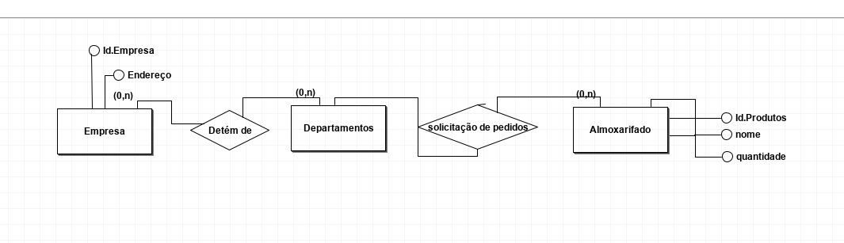

**2º)** 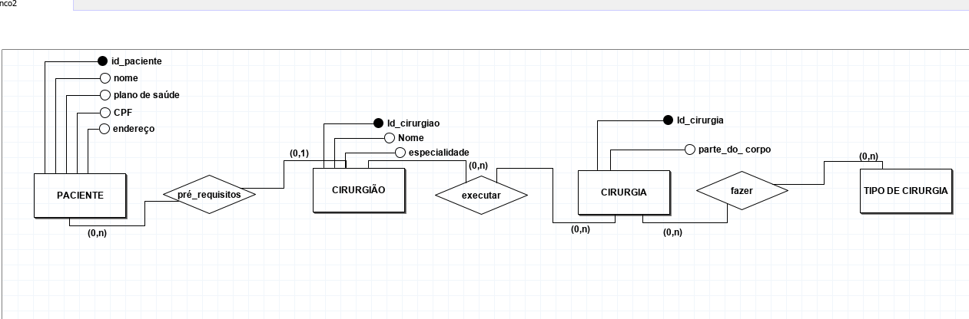

**3º)**

